**SONUÇ**

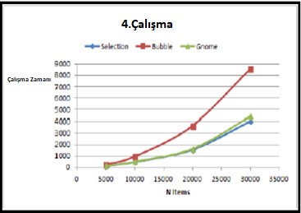Bu bölümde 3 algoritma arasında karşılaştırma yapacağız.Bu algoritmaların analizi aynı veriye ve aynı bilgisayara dayanır.Görüldüğü üzere Gnome Sıralama Algoritması verileri sıralamakta çok hızlıdır.Fakat Selection Sıralama Algoritması sıralanmamış verilerde Gnome ve Bubble Sıralama Algoritmalarından daha hızlıdır.Bubble ve Gnome Sıralama Algoritmaları eğer gerekirse öğelerin yerlerini değiştirir(swap).Selection’da ise öğeler sıralanmış olsa bile sıralamaya devam eder.Mutlak sorunu çözmek için o sorunu çözebilecek en uygun algoritmayı bulmamız gerek.Bunun için de farklı özellikteki algoritmalar arasında karşılaştırma yapmamız gerekmektedir.

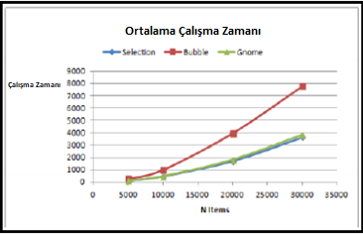

Şekil 8 de Selection Sort için ortalama süre şunları gösterir.O(N2) zamanının en iyi olduğunu gösteren büyük bir fark yok,ortalama ve en kötü durumlar benzerdir.Ancak Bubble ve Gnome Sort ortalama ve en kötü durumlarda en iyi O(N) ve O(N2) zamanını gösterir.

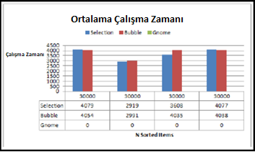

Şekil 9 ortalama zamanı göstermektedir.Sıralanmış ve sıralanmamış verilerin şartları aynıdır.Selection Sort sıralama algoritması için O(N2) zamanını en iyi olduğunu gösterir.Ortalama ve en kötü durumlar aynıdır ve veri sıralanmış veya sıralanmamış olsun Bubble Sort algoritması aynı performansa sahiptir.

**Şekil 9**